Муниципальное казенное дошкольное образовательное учреждение
детский сад №52 пгт. Дружинино

Материал для детей 3-4 лет
тема недели: «Дикие животные и птицы »
за период с 20.04.-24.04.2020г

Выполнила:
воспитатель
Абдуллина А.А.

2020г

НОД | Тема занятия  Цель, задачи и краткое содержание занятия
Ознакомление с предметным и социальным окружением | Цель: познакомить детей с трудом повара, показать важность положительного отношения взрослого к своей работе.  О.В. Дыбина стр. 49
Формирование элементарных математических представлений  И.А. Помораева | Цель: упражнять в умении воспроизводить заданное количество движений и называть их словами много и один  И.А. Помораева стр. 40
Развитие речи | Цель: Отрабатывать четкое произношение звука С, упражнять детей в умении вести диалог.  В.В. Гербова стр.75
Рисование | «Нарисуй животное»
Лепка | «Красивая птичка»  Задача: учить детей лепить предмет, состоящий из нескольких частей, закреплять прием прищипывания, умение прочно скреплять части.  Т.С. Комарова стр.94

ЮНЫЕ ПОВАРЯТА.
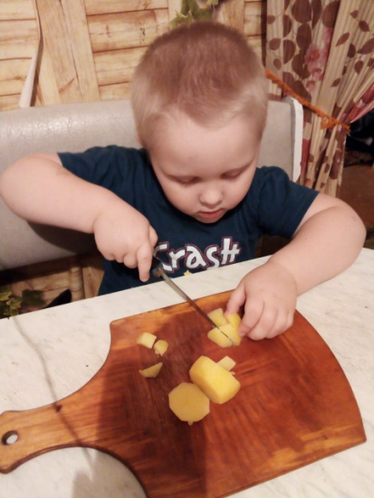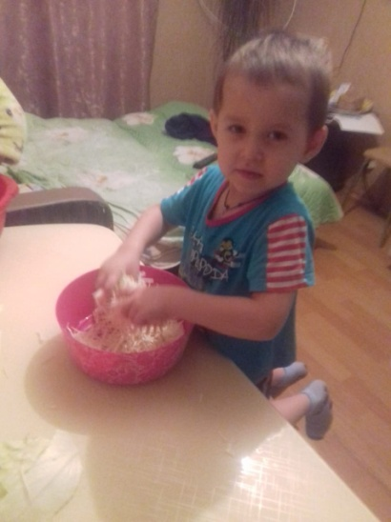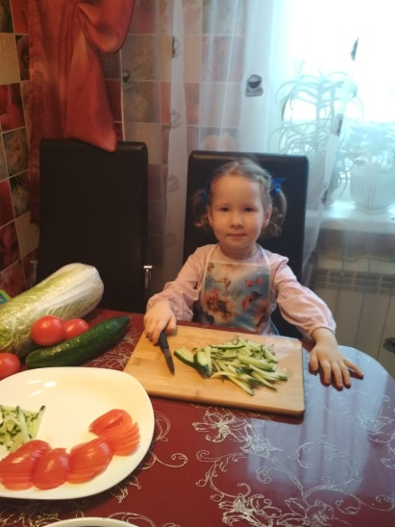

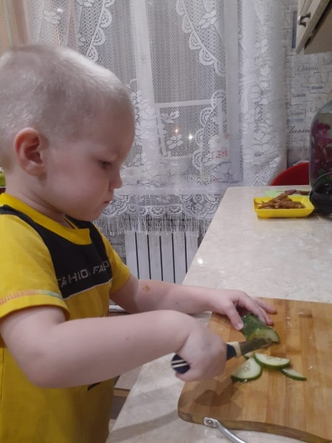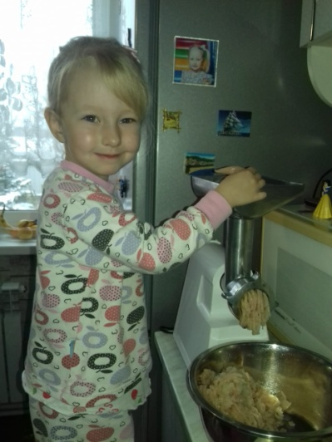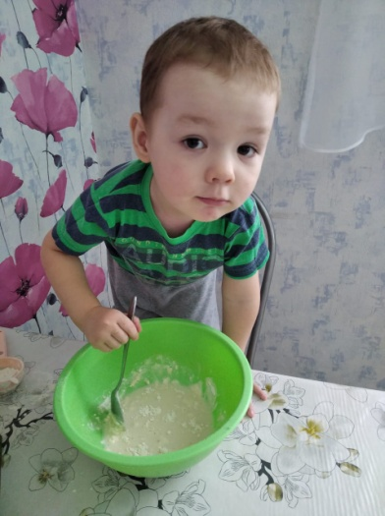

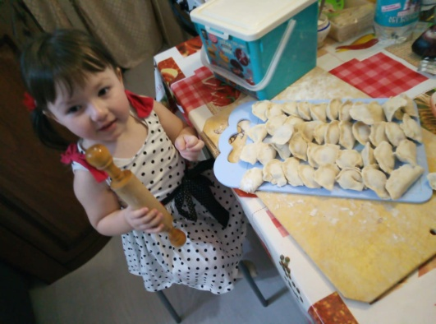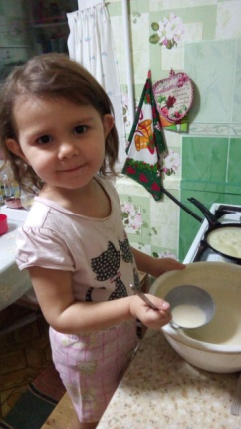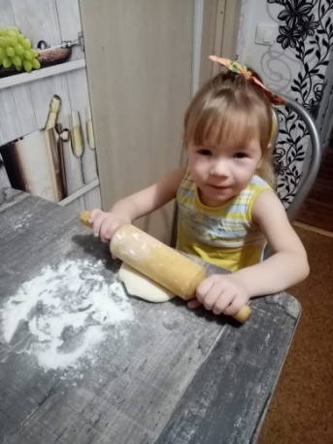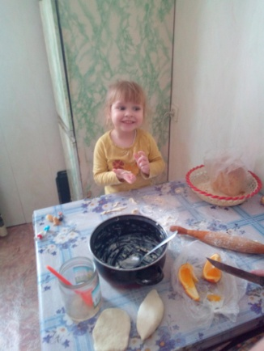

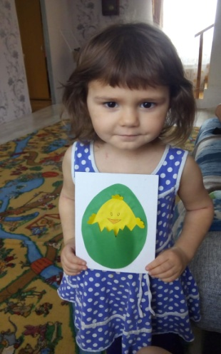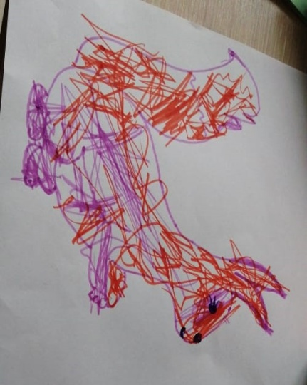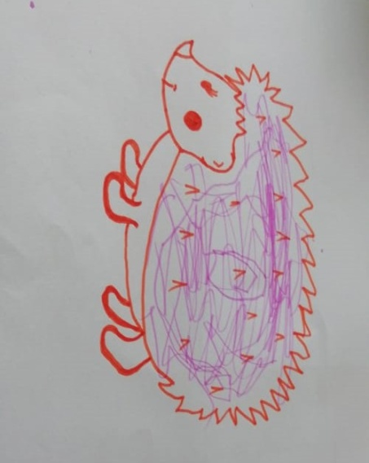

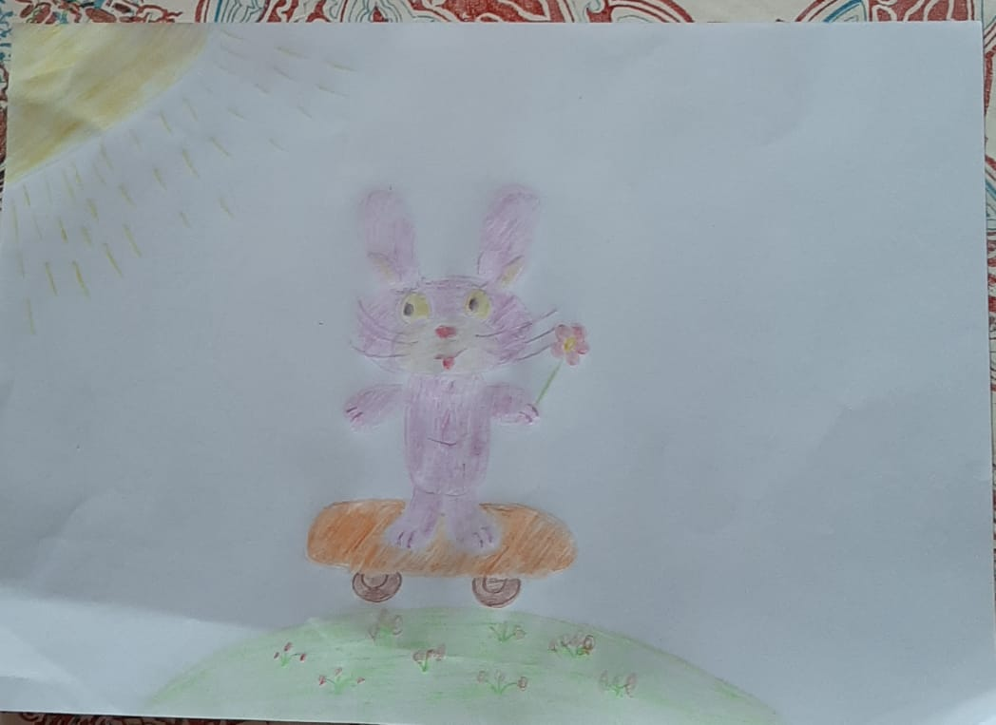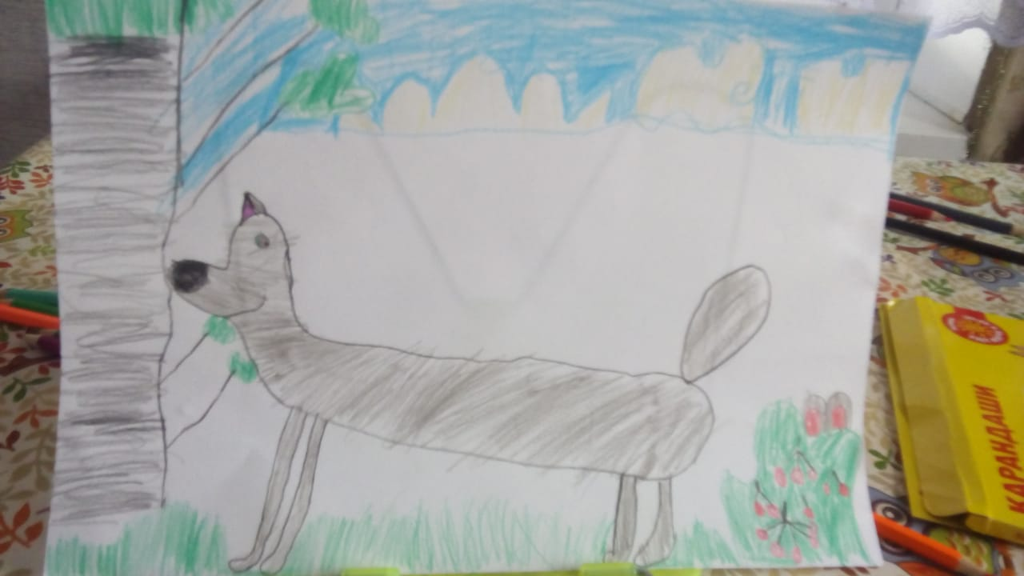

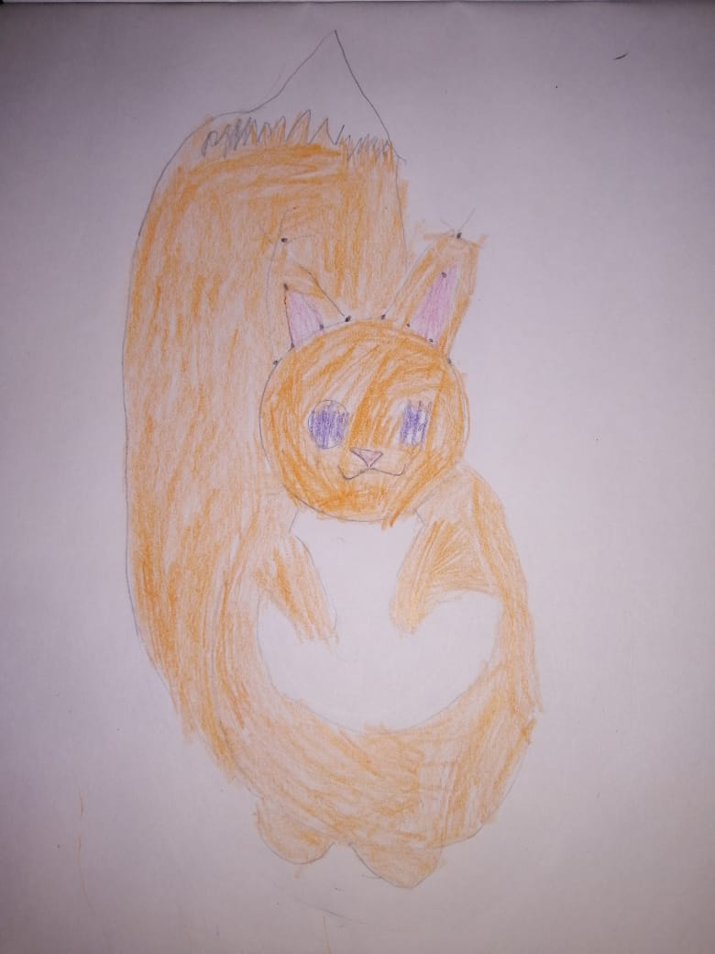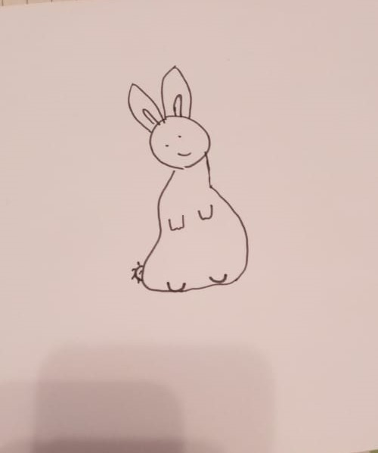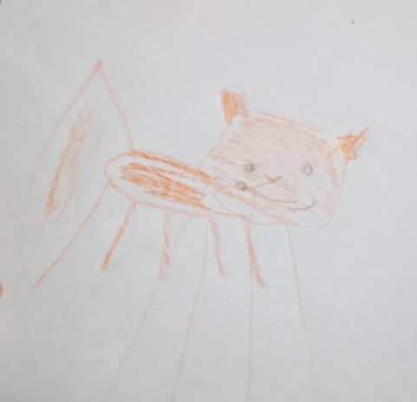

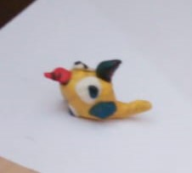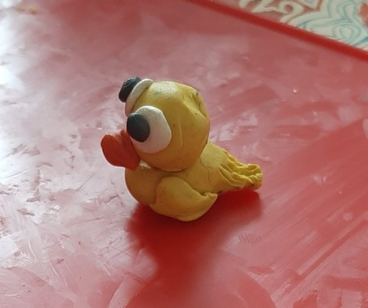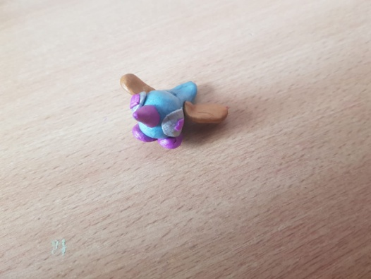

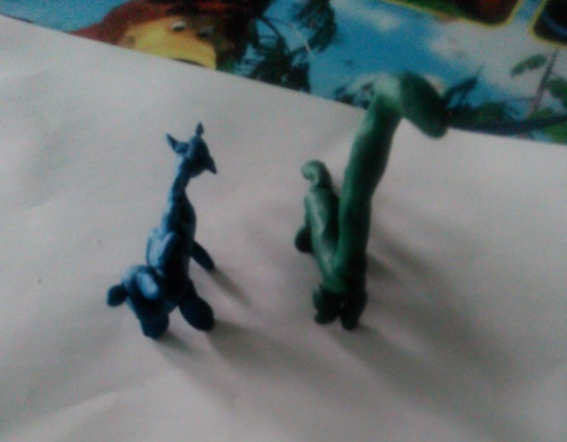

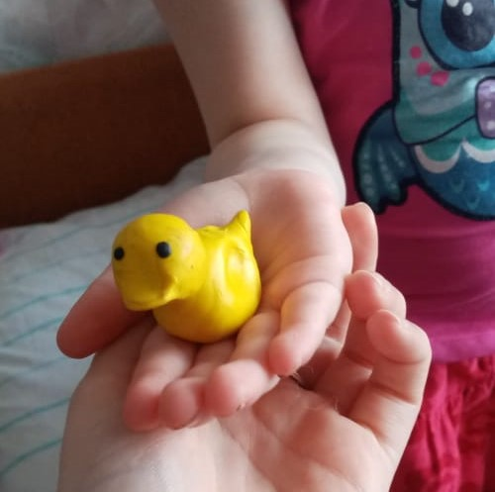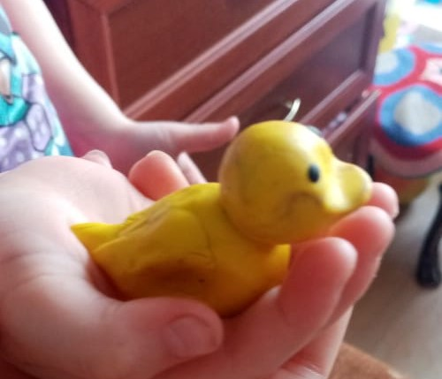

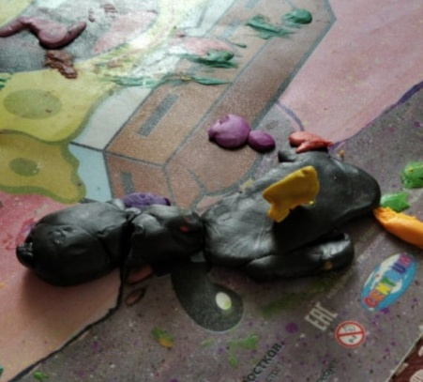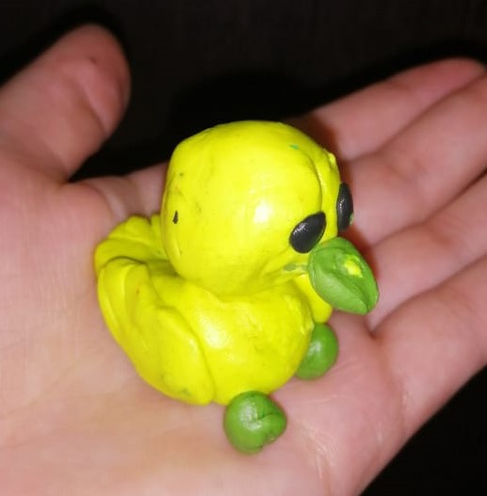

1.Картотека дидактических игр по математике

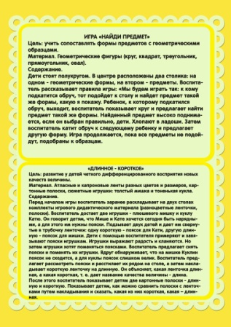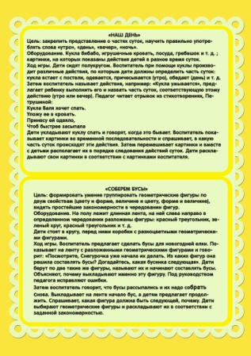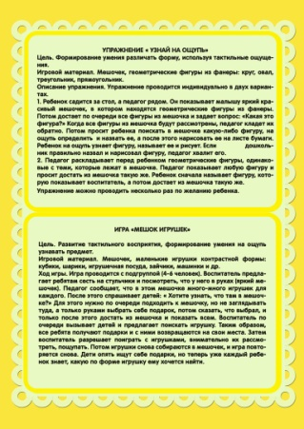

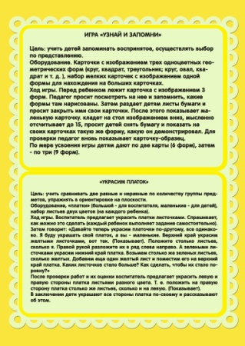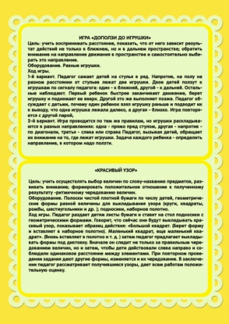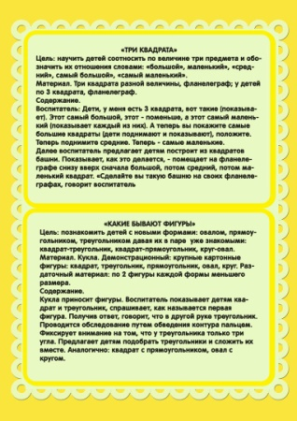
2.Карточки «Знакомство с животными»
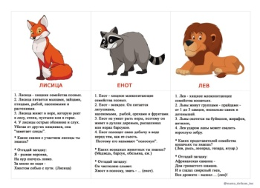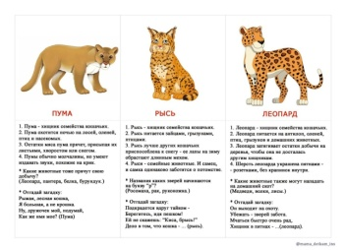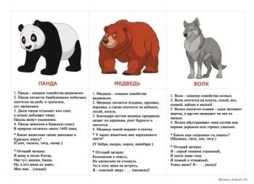

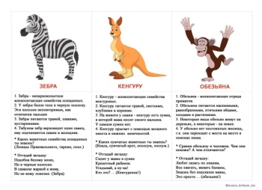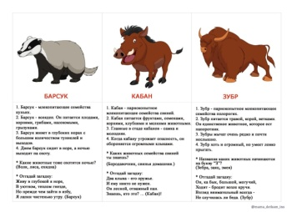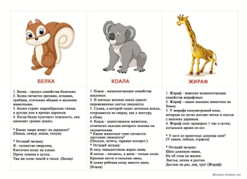

Средство коммуникации: Приложение WhatsAppMessenqer.
Источники
1.Методические пособия по программе «От рождения до школы»
Гербова В.В. Развитие речи в детском саду. 3-4 года. 2015
Дыбина О.В. Ознакомление с предметным и социальным окружением. 3-4 года. 2015
Колдина Д.Н. Рисование с детьми 3-4 лет. 2017
Комарова Т.С. Изобразительная деятельность в детском саду (3-4года) 2015
Лыкова И.А. Изобразительная деятельность в детском саду (3-4года) 2014
Помораева И.А. Формирование элементарных математических представлений (3-4года) 2015
Соломенникова О.А. Ознакомление с природой в детском саду. 3-4 года. 2015

2. Интернет ресурсы
htpps://youtu.be/Ej9VUcSfARM
htpps://youtu.be/Z6cyjpuDTbU
htpps://youtu.be/De4MvFMMRLI
htpps://vk.com/wall-55421059_23158
htpps://vk.com/wall-142666375_23408
htpps://vk.com/wall-163432394_184608

